**Αθήνα:** 25.11.2022

**Αρ. Πρωτ.:** 1724

**ΔΕΛΤΙΟ ΤΥΠΟΥ**

**Ε.Σ.Α.μεΑ.: Κρίσιμη συνάντηση Βαρδακαστάνη - Dalli στο περιθώριο της Συνόδου για την Ευρωπαϊκή Ημέρα Ατόμων με Αναπηρία**

Με την Επίτροπο της ΕΕ για την Ισότητα, Helena Dalli, συναντήθηκε ο πρόεδρος της ΕΣΑμεΑ Ιωάννης Βαρδακαστάνης, επικεφαλής αντιπροσωπείας του [EDF](https://www.edf-feph.org/), για να συζητήσουν μεταξύ άλλων την πρόοδο στη Στρατηγική της ΕΕ για τα δικαιώματα των ατόμων με αναπηρία 2021-2030, στο περιθώριο της Συνόδου για την Ευρωπαϊκή Ημέρα Ατόμων με Αναπηρία στις Βρυξέλλες, την Πέμπτη 24 Νοεμβρίου. Η αντιπροσωπεία, συζήτησε τις ενέργειες της ΕΕ για την προστασία των δικαιωμάτων των ατόμων με αναπηρία. Πιο συγκεκριμένα ο κ. Βαρδακαστάνης ενημέρωσε την Επίτροπο και την ομάδα της σχετικά με:

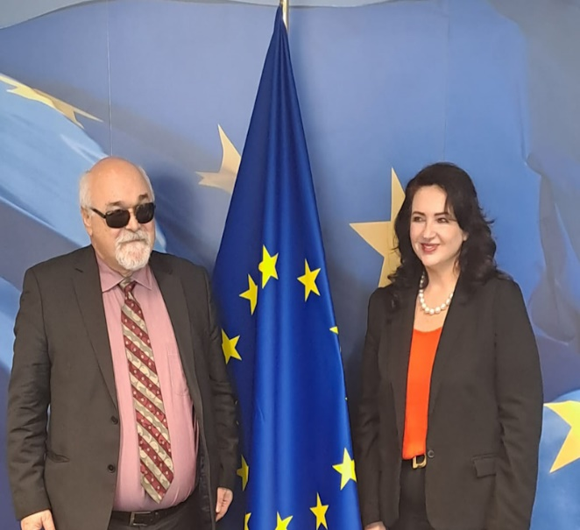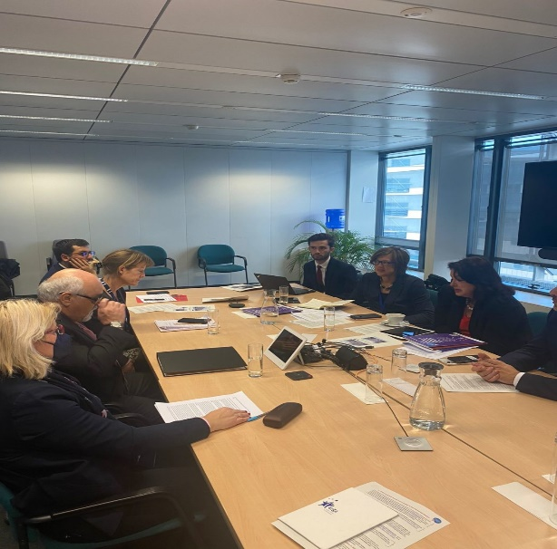

* Την ανάγκη ενσωμάτωσης των δικαιωμάτων των ατόμων με αναπηρία, συμπεριλαμβανομένων επαρκών ανθρώπινων πόρων για την εκπλήρωση αυτής της αποστολής.
* Τη χρηματοδότηση και τις δράσεις για την παροχή βοήθειας σε άτομα με αναπηρία που πλήττονται από τον πόλεμο της Ρωσίας κατά της Ουκρανίας.
* Τα μέτρα για την υποστήριξη των ατόμων με αναπηρία κατά τη διάρκεια της κρίσης κόστους του κόστους διαβίωσης.
* Τη βία κατά των γυναικών με αναπηρία και την απαγόρευση της αναγκαστικής στείρωσης.
* Την Κάρτα Αναπηρίας της ΕΕ, όπου προτείνεται να ισχύει ένας ισχυρός Κανονισμός από την Ευρωπαϊκή Επιτροπή.
* Τη μετάβαση από τη ζωή στο κλειστό ίδρυμα στη ζωή στην κοινότητα - και την εκτροπή των κονδυλίων της ΕΕ από τη στήριξη των κλειστών ιδρυμάτων.
* Τη νομοθεσία κατά των διακρίσεων και τη σημασία της τήρησης διατάξεων σχετικά με την προσβασιμότητα και την εύλογη προσαρμογή.
* Τα δικαιώματα επιβατών, όπου το ευρωπαϊκό αναπηρικό κίνημα από την Κομισιόν να αντιμετωπίσει τα κύρια εμπόδια που αντιμετωπίζουν τα άτομα με αναπηρία όταν ταξιδεύουν (π.χ. άρνηση επιβίβασης, έλλειψη βοήθειας, απώλεια ή ζημιά βοηθητικών συσκευών, μεταξύ άλλων)
* Το 5ο Ευρωπαϊκό Κοινοβούλιο των Ατόμων με Αναπηρία που θα πραγματοποιηθεί στις 23 Μαΐου 2023.

Συζητήθηκε επίσης η έλλειψη εστιακού σημείου στο Συμβούλιο της ΕΕ και η ανάγκη να ενσωματώσει το Συμβούλιο τα δικαιώματα των ατόμων με αναπηρία.

Ο Ιωάννης Βαρδακαστάνης δήλωσε: «Σε αυτούς τους δύσκολους καιρούς, χρειαζόμαστε την ΕΕ να εντείνει τις προσπάθειές της για προστασία και υλοποίηση των δικαιωμάτων των ατόμων με αναπηρία. Η σωστή ηγεσία, οι περαιτέρω πόροι και ο ισχυρότερος συντονισμός σε θέματα ισότητας είναι υψίστης σημασίας. Ως εκ τούτου, προτείναμε μια συζήτηση υψηλού επιπέδου των τριών βασικών θεσμικών οργάνων της ΕΕ για να συμφωνήσουμε πώς θα προχωρήσουμε στην ορθή εφαρμογή της Ένωσης Ισότητας και της Σύμβασης των Ηνωμένων Εθνών για τα Δικαιώματα των Ατόμων με Αναπηρία. Το ευρωπαϊκό αναπηρικό κίνημα είναι έτοιμο να υποστηρίξει αυτόν τον στόχο».

Κατά τη συνάντηση, η Επίτροπος Dalli δεσμεύτηκε να εφαρμόσει τη Σύμβαση των Ηνωμένων Εθνών για τα Δικαιώματα των Ατόμων με Αναπηρία: «Έχουμε θέσει ισχυρά θεμέλια για την ισότητα στην ΕΕ και έχουμε υποβάλει προτάσεις για να υπάρξει αντίκτυπος στην καθημερινή ζωή των ατόμων με αναπηρία. Ωστόσο, απέχουμε ακόμη πολύ από μια Ένωση Ισότητας και χαίρομαι που συνεργάζομαι χέρι-χέρι με το ευρωπαϊκό αναπηρικό κίνημα για την ενσωμάτωση των δικαιωμάτων των ατόμων με αναπηρία σε όλες τις πρωτοβουλίες της Επιτροπής».

[Αναλυτικά οι προτάσεις που κατατέθηκαν στη συνάντηση με την Επίτροπο (αγγλικά)](https://www.edf-feph.org/eus-equality-commissioner-renews-her-commitment-to-disability-rights/).

**Για περισσότερες πληροφορίες επικοινωνήστε με τον Πρόεδρο της Ε.Σ.Α.μεΑ. κ. Ι. Βαρδακαστάνη στο κινητό τηλέφωνο 6937157193.**

Τώρα μπορείτε να ενημερωθείτε για όλες τις εξελίξεις στο χώρο της Αναπηρίας στην ιστοσελίδα της Ε.Σ.Α.μεΑ.: [www.esaea.gr](http://www.esaea.gr/) ή [www.esamea.gr](http://www.esamea.gr/).

|  |  |
| --- | --- |
| Λογότυπο προσβάσιμου εγγράφου MS Word (*.docx) | **Προσβάσιμο αρχείο Microsoft Word (*.docx)**  Το παρόν αρχείο ελέγχθηκε με το εργαλείο ***Microsoft Accessibility Checker*** και δε βρέθηκαν θέματα προσβασιμότητας. Τα άτομα με αναπηρία δε θα αντιμετωπίζουν δυσκολίες στην ανάγνωσή του. |